Sabes, Senhor Letra e música: Lindberg Pires

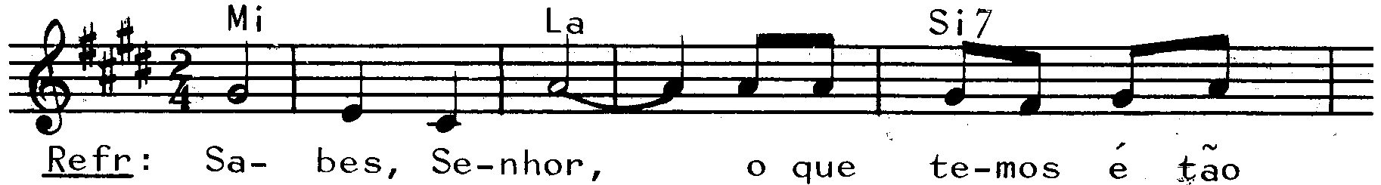
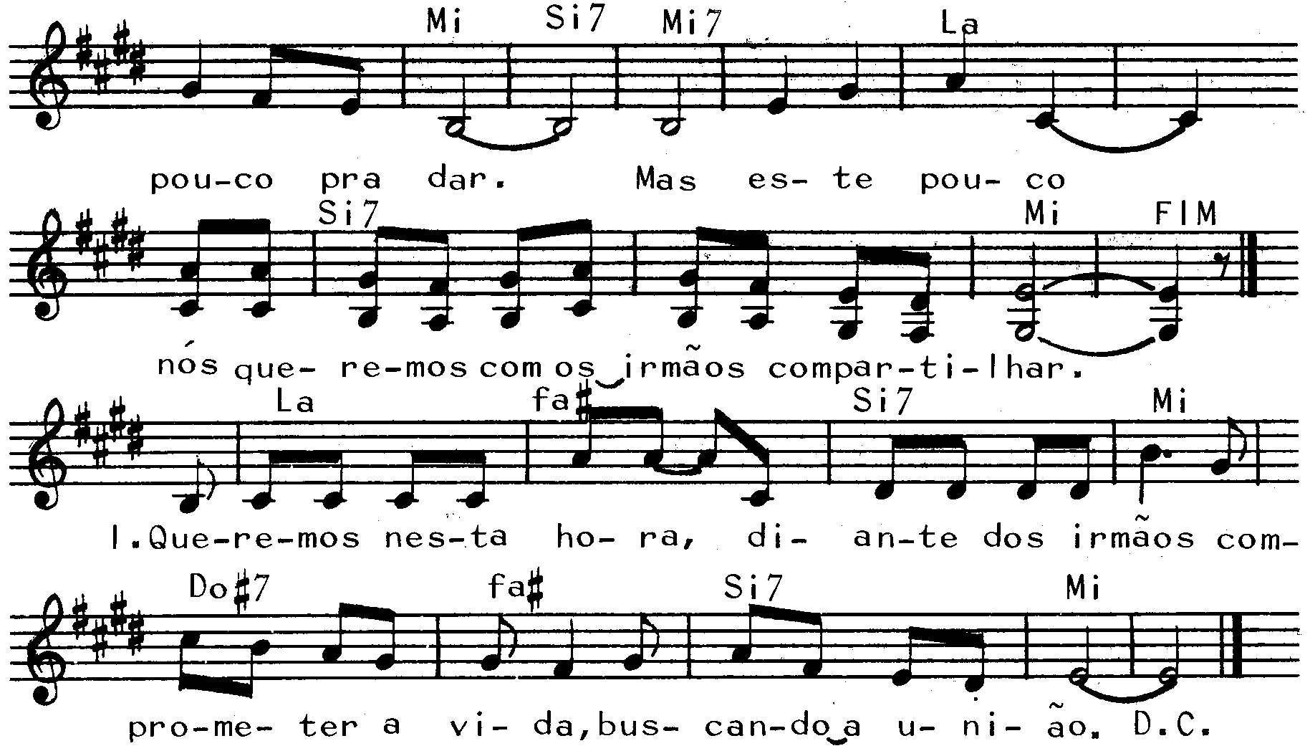
Partituras Online: http://www.cantemos.com.br

--------------------------------------------------------------------------------
Mi La Si7 Mi Si7 Mi7
Refrão: Sabes, Senhor, o que temos é tão pouco pra dar / mas

La Si7 Mi
este pouco nós queremos com os irmãos compartilhar.

-----------------------------------------------------------------------------------------------------------

La Fa#m Si7 Mi Do#7 Fa#m Si7 Mi
- Queremos nesta hora diante dos irmãos / comprometer a vida buscando a união.

-----------------------------------------------------------------------------------------------------------

La Fa#m Si7 Mi Do#7 Fa#m Si7 Mi
- Sabemos que é difícil os bens compartilhar / mas com a tua graça, Senhor queremos dar.

-----------------------------------------------------------------------------------------------------------

La Fa#m Si7 Mi Do#7 Fa#m Si7 Mi
- Olhando o teu exemplo, Senhor vamos seguir, / fazendo o bem a todos, sem nada exigir.

------------------------------------------------------------------------------------------------------------

